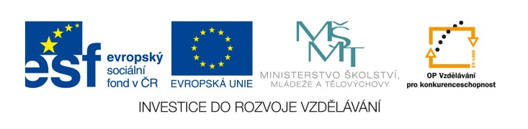

EU IV-2, M9-1, Helena Lochmanová

Název: 1. Zahajovací práce.
Cíl: Opakování učiva 8. ročníku.
Čas: 45 minut.
Pomůcky: Psací a rýsovací pomůcky.

Popis aktivity: Žáci řeší 11 příkladů dle zadání, u slovní úlohy provedou zápis, výpočet a odpověď.

- $\frac{8}{3}x=\frac{5}{2}x-4$
- $3.\left(4u-2\right)=-2.\left(5-2u\right)$
- $200-0,7.\left(0,6+0,4\right)-3 . 0,6=⎽$
- $\frac{1}{8}z 18=⎽$
- Vypočítej obsah kruhové součástky s průměrem 100 cm z níž je vyříznut čtverec se stranou 20 cm.
- $\left(\frac{1}{2}+1\frac{3}{8}-\frac{3}{4}\right).\frac{16}{27}=⎽$
- $Vypočítej 17\% z 200=⎽$
- $-12 .\left(+8\right)+6-4 .\left(-9\right)=⎽$
- $240 :0,08=⎽$
- $100,702-6,54=⎽$
- $Kolik bonbónů po 0,36 Kč je za 1,80 Kč.$

